Einstieg in eine neue Generation der PCD-Technologie mit der Saia PCD3.M6893

- Zuverlässige Steuerung mit Cyber Security
- Objektorientierte Hochsprachenprogrammierung nach IEC 61131-3
- Erweiterbar mit dem vorhandenen Saia PCD3 E/A-System

Murten, März 2019 – Saia Burgess Controls (SBC) präsentiert mit der neuen IEC-Steuerung den Einstieg in eine neue Generation der PCD-Technologie. Der auf der ISH vorgestellte Prototyp verfügt über höchste Cyber Security und objektorientierte Hochsprachenprogrammierung. Wie gewohnt bleibt die Hardware kompatibel zu den bisherigen E/A- und Kommunikationsmodulen.

Bei der Entwicklung der Saia PCD3.M6893 stand die Cyber Security und die Zuverlässigkeit an erster Stelle. Die IEC-Steuerung ist mit dem Cyber Secure Level 3 nach industriellem Sicherheitsstandard ANSI ISA 62443-1-1 ausgestattet, ein Update auf Level 4 erfolgt zu gegebenem Zeitpunkt. So eignet sie sich auch für den Einsatz in Anlagen, die besonderen Regularien unterliegen. Der standardisierte Sicherheitslevel erleichtert Audits durch Regierungs- und Aufsichtsbehörden.

Standard-Schnittstellen erleichtern die Integration
Die neue Steuerung verfügt über zwei Ethernet-Schnittstellen, CAN, zwei serielle Kommunikationsschnittstellen, einen USB-Host sowie einen grossen Daten- und Anwendungsspeicher (Micro-SD).

Verschlüsselt und signiert
Das Betriebssystem inklusive Daten, Applikationsprogramm und Kommunikation ist verschlüsselt und signiert und schützt den Betreiber so zuverlässig vor missbräuchlichem Zugriff auf Daten und die Prozesssteuerung. Die IEC-Steuerung ist nach dem industriellen Standard zur Applikationsentwicklung IEC 61131-3 programmierbar und erleichtert Anwendungsprogrammierern das Engineering. Bereits bestehende Programmteile vorhandener Steuerungssysteme nach IEC 61131-3 können importiert werden und vom hohen Sicherheitsstandard der IEC-Steuerung profitieren.

Die Automation wird Cloud-fähig
Alle in der IEC-Norm definierten Sprachen (Funktionsblock, sequentielle Funktionen, strukturierter Text inkl. objektorientierter Programmierung) werden unterstützt. Darüber hinaus verbindet die PCD3.M6893 die Automation mit der Cloud und ihren Diensten zur Analyse und Optimierung. Da sie mit dem vorhandenen Saia PCD E/A-System kompatibel ist, können bestehende Anlagen sicher mit der Cloud und IoT-Diensten (Internet of Things) vernetzt werden.

Flexibel, stabil, vielseitig
Die frei programmierbare Saia PCD3-Serie ist für anspruchsvolle Automationsaufgaben konzipiert. Ihre stabile Kassettenbauweise sowie die integrierten Kommunikationsschnittstellen und zahlreichen Erweiterungsmöglichkeiten machen sie vielfältig einsetzbar. Grosszügig dimensionierte Speicherressourcen der CPU ermöglichen die Erfassung, Überwachung, Archivierung und Steuerung der Daten und Zustände bis zu einem gewissen Masse auch ohne Visualisierungs-/SCADA-System.

Bilder (SBC, Abdruck honorarfrei bei Nennung der Bildquelle):
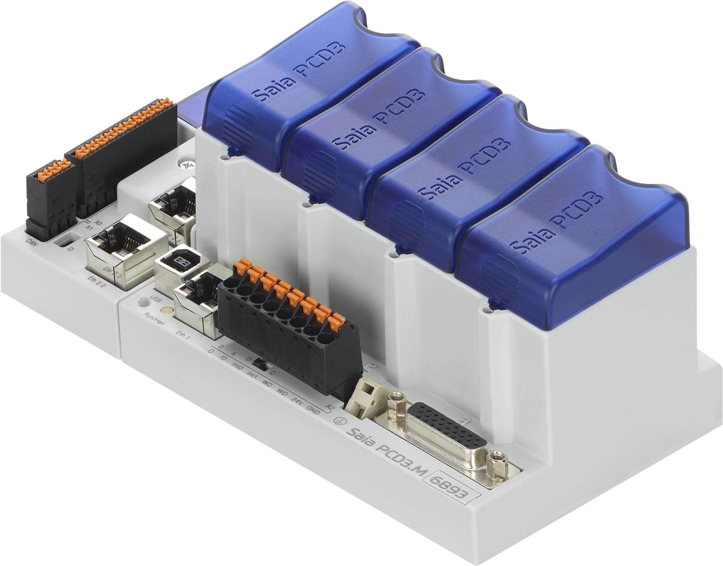 | Mit der IEC-Steuerung ermöglicht SBC einen Einstieg in eine neue Generation bewährter PCD-Technologie.  Die PCD3.M6893 verfügt über höchste Cyber Security und objektorientierte Hochsprachenprogrammierung.

Weiteres Pressematerial finden Sie unter https://www.saia-pcd.com/de-de/service/presse/

Über die Saia-Burgess Controls AG:
Die Saia-Burgess Controls AG (www.saia-pcd.com) ist eine 100%ige Tochter der Honeywell-Gruppe. SBC entwickelt, fertigt und vertreibt bereits seit 1978 elektronische Komponenten und Systeme der Steuerungs- und Regelungstechnik. Die Produkte, die sich durch eine extreme Langlebigkeit mit einem Lebenszyklus von bis zu 25 Jahren auszeichnen, werden vor allem in der Heizungs-, Lüftungs- und Klimatechnik sowie in Energiemanagement und Wassersystemen verwendet. Eine weitere wichtige Säule bildet die OEM-Produktion. Unter Einhaltung der höchsten Qualitätsstandards produziert SBC jährlich rund 2 Mio. E/A- Punkte, 35.000 CPUs und über 700.000 Kleingeräte. Mit einem Jahresumsatz von 68 Mio. Euro und über 200 Mitarbeitern ist das Schweizer Unternehmen mit Hauptsitz in Murten ein geschätzter Hersteller von Infrastrukturautomationslösungen.

Saia-Burgess Controls AG Ansel & Möllers GmbH
Pressestelle PR-Agentur
Bahnhofstrasse 18 König-Karl-Str. 10
3280 Murten 70372 Stuttgart
Schweiz Deutschland

T +41 26 580 30 00 T +49 711 925 45 0
presse@saia-pcd.com s.setka@anselmoellers.de
www.saia-pcd.com www.anselmoellers.de

SBC Deutschland GmbH
Strahlenbergerstraße 110-112
63067 Offenbach am Main

T +49 69 806 40 40
marketing.de@saia-pcd.com
www.saia-pcd.de

